klasa 6 - technika
Bardzo proszę o przepisanie bądź wydrukowanie poniższej notatki. Proszę postarać się przeczytać ją ze zrozumieniem . Przy przepisywaniu można opuścić rysunki, które umieściłam w celu lepszego wyobrażenia sobie poszczególnych zasad wymiarowania.

Lekcja 24.04.2020 r.
Temat: Wymiarowanie rysunków technicznych.
1. Co to jest wymiarowanie?
Aby rysunek techniczny mógł stanowić podstawę do wykonania jakiegoś przedmiotu nie wystarczy bezbłędne narysowanie go w rzutach prostokątnych. Same rzuty, bowiem informują nas o kształcie przedmiotu i szczegółach jego wyglądu, ale nie mówią nic o jego wielkości. Konieczne zatem jest uzupełnienie takiego rysunku wymiarami danego przedmiotu - czyli zwymiarowanie go.
Wymiarowanie jest to podawanie wymiarów przedmiotów na rysunkach technicznych za pomocą linii, liczb i znaków wymiarowych.
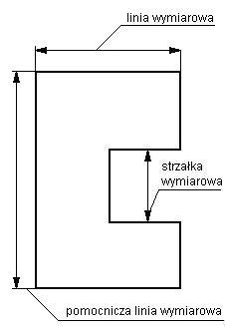
2. Ogólne zasady wymiarowania
- Rysunek techniczny wykonujemy w całości ołówkiem używając przyborów kreślarskich.
- Zarysy przedmiotu rysujemy linią grubą.
- Wszystkie linie wymiarowe, pomocnicze i osie symetrii rysujemy linią cienką.
- Jeżeli rysowany przedmiot ma oś symetrii, to zaczynamy od narysowania tej osi.
- Linie wymiarowe kończymy zaczernionymi grotami strzałek dotykającymi ostrzem krawędzi przedmiotu, pomocniczych linii wymiarowych lub osi symetrii, ewentualnie kreskami nachylonymi pod kątem 45˚.
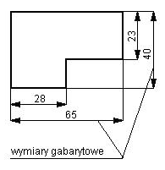
- Linie pomocnicze przeciągnięte są ok. 2 mm poza odpowiadające im linie wymiarowe.
- Linie wymiarowe i linie pomocnicze nie mogą się przecinać.
- Pierwszą linię wymiarową rysujemy w odległości
10 mm od zarysu przedmiotu.
- Odległość miedzy równoległymi liniami wymiarowymi wynosi nie mniej niż 7 mm.
- Liczby wymiarowe piszemy ok. 1 mm nad linią wymiarową, w połowie jej długości.
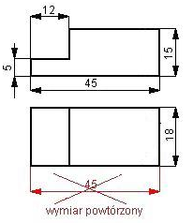
- Wszystkie wymiary na rysunku technicznym podajemy w milimetrach, przy czym oznaczenie "mm" pomija się.
- Nie podajemy wymiarów oczywistych, czyli takich, które mona obliczyć.
- Wymiar gabarytowy podajemy tylko raz jako ostatni „na zewnątrz.”
- Wymiarów nie należy nigdy powtarzać ani na tym samym rzucie, ani na różnych rzutach tego samego przedmiotu.

- Do wymiarowania wielkości średnic i promieni krzywizn stosujemy specjalne znaki wymiarowe:
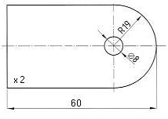
- Średnice wymiarujemy poprzedzając liczbę wymiarową znakiem ⌀ (fi).
- Promienie łuków wymiarujemy poprzedzając liczbę wymiarową znakiem R.
- Linię wymiarową prowadzi się od środka łuku i zakańcza się grotem tylko od strony łuku.
- Grubość płaskich przedmiotów o nieskomplikowanych kształtach zaznaczamy poprzedzając liczbę wymiarową znakiem x.
Zapamiętaj!
Przystępując do wymiarowania rysunku technicznego należy wczuć się w rolę osoby, która na jego podstawie będzie wykonywać dany przedmiot. Trzeba zadbać o to, aby nie zabrakło żadnego z potrzebnych wymiarów i aby można je było jak najłatwiej odmierzyć na materiale podczas obróbki.

